Historia choroby

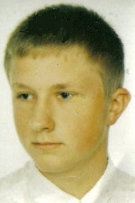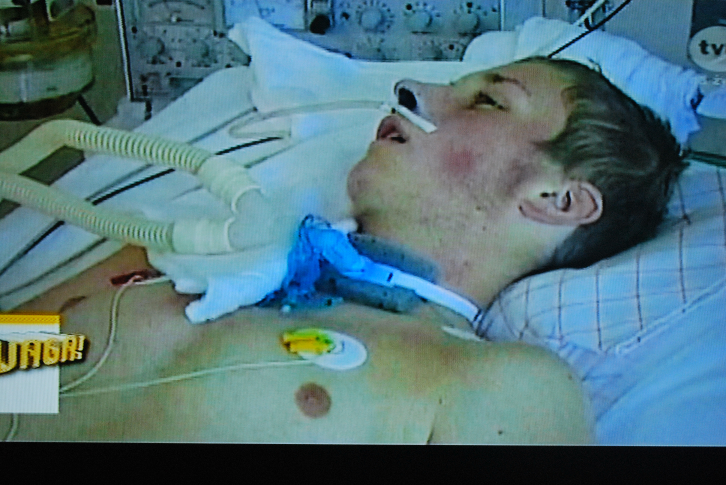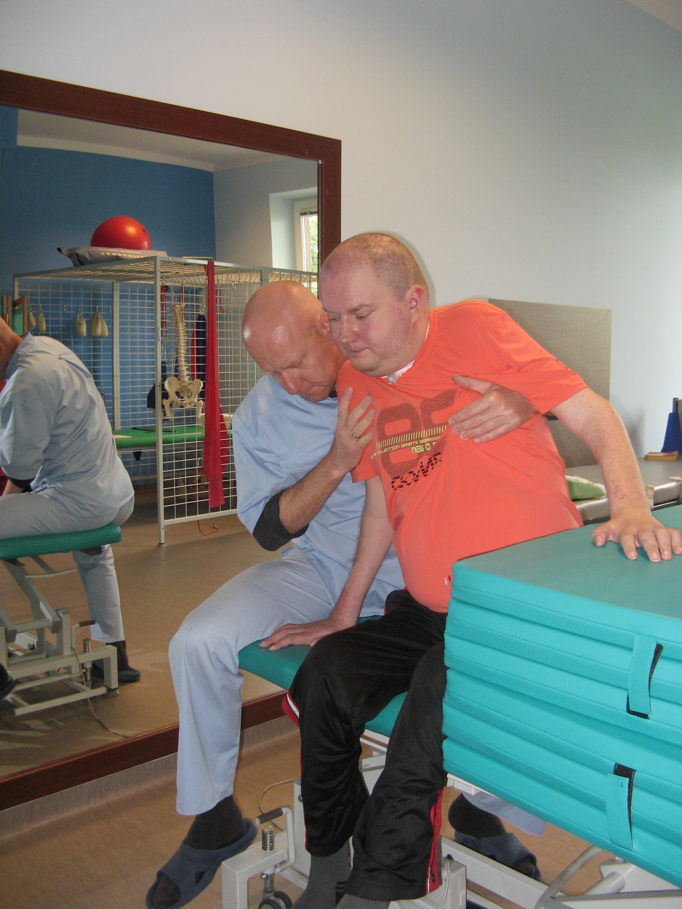

Rok 2000 przed chorobą Rok 2001 początek choroby Podczas ćwiczeń

Nazywam się Paweł Szkutnicki, mam 27 lat od 13-tu lat jestem sparaliżowany, poruszam tylko głową i oddycham za pomocą respiratora. Choroba przyszła niespodziewanie, gdy miałem czternaście lat. Nie miałem żadnego wypadku. Jednego dnia rano zdrętwiała mi noga i w ciągu 4 dni paraliż objął moje ciało od nóg, aż po szyje. Lekarze nie rozpoznali co było przyczyną, dawali mi tylko miesiąc życia. Schudłem 40 kg, byłem skrajnie wycieńczony. Walczyłem o życie w szpitalu w Mielcu, Rzeszowie, Lublinie oraz w Centrum Zdrowia Dziecka w Warszawie. Diagnoza lekarska brzmiała: Wysokie uszkodzenie rdzenia kręgowego o nieznanej etiologii.
Po 8 miesiącach choroby lekarze stwierdzili, że zostało mi miesiąc życia. Moja mama wysłała błagalny list do lekarzy w USA, aby mnie ratowali. I … udało się! Polka – lekarka mieszkająca na stałe w USA załatwiła nam konsultacje i szpital. Skrajnie wycieńczony, uzależniony od morfiny, niedożywiony trafiłem pod opiekę lekarzy amerykańskich. Byłem tam 5,5 roku opiekowali się mną jak swoim obywatelem i dzięki nim nadal żyję. Wróciłem do Polski w 2006 roku ponieważ nie miałem obywatelstwa więc nie mogłem pozostać tam na stałe.
Przeżyłem tylko dzięki uporowi i nieustannej walce mojej mamy, która od pierwszego dnia choroby jest przy mnie i dba o mnie. Jednak moim największym pragnieniem w tej chwili jest, abym odzyskał władze chociaż w rękach.
Po rozmowie z lekarzami i rehabilitantami zalecono mi kompleksową rehabilitację, którą rozpocząłem w styczniu 2009 roku w Krakowie. Rehabilitacja ta wymaga ode mnie dużo wysiłku, zaangażowania i jest bardzo wyczerpująca, ale po dwóch latach ciężkiej pracy są już efekty.
Jedynym problemem są koszty tej rehabilitacji ok. 6 tysięcy złotych. Moi rodzice przebywają na emeryturze, tato ma problemy z sercem jest po bay-passach, a ja mam rentę socjalną 600 złotych. Nasze fundusze wystarczają na opłaty i wyżywienie. W 2011 roku rodzice sprzedali nasz dom abym mógł się rehabilitować u specjalistów wysokiej klasy w Krakowie.
Obecnie zmuszony byłem przerwać rehabilitację w Krakowie z powodu braku funduszy i rehabilituję się w Mielcu gdzie koszt rehabilitacji jest zdecydowanie mniejszy.
Tylko dzięki ludziom dobrej woli mogę kontynuować rehabilitację i mam nadzieję na pojawienie się sprawności moich rąk.
Dlatego z całego serca dziękuję za pomoc!!!
Paweł Szkutnicki

